KENNISGEVING

Op d.d. 10 februari 2022 is een kennisgeving voor een administratieve wijziging ontvangen
(BC-JP073645-18) als bedoeld in Uitvoeringsverordening (EU) 354/2013 betreffende wijzigingen overeenkomstig Verordening (EU) 528/2012, van

Unichem d.o.o.
Sinja Gorica 2
SI 1360 VRHNIKA
Slovenia

Het betreft een kennisgeving voor een administratieve wijziging voor het middel met de handelsnaam

Ratimor Brodifacoum Wax Block / Ratimor Brodi Wax Block / Brodifacoum Wax Block / Waxblocks Brodifacoum / Brodifacoum Block Bait / Rodentimort Bloc / Brodigo-bloc / Glodacid plus wax block / Brodi block

Administratieve product wijziging

Een administratieve productwijziging is een wijziging naar aanleiding waarvan elke wijziging van de bestaande toelating naar verwachting een louter administratieve wijziging zal zijn in de zin van artikel 3, lid 1, onder aa), van Verordening (EU) nr. 528/2012.

Het volgende wordt gewijzigd:

Toevoeging van een naam voor het biocide waarbij geen gevaar voor verwarring met de namen van andere biociden bestaat.

De huidige naam is: Ratimor Brodifacoum Wax Block / Ratimor Brodi Wax Block / Brodifacoum Wax Block / Waxblocks Brodifacoum / Brodifacoum Block Bait / Rodentimort Bloc / Brodigo-bloc / Glodacid plus wax block / Brodi block

De nieuwe naam is: Ratimor Brodifacoum Wax Block / Ratimor Brodi Wax Block / Brodifacoum Wax Block / Waxblocks Brodifacoum / Brodifacoum Block Bait / Rodentimort Bloc / Brodigo-bloc / Glodacid plus wax block / Brodi block / Dr. Care Anti Muis Muizenlokdoos

Wijziging samenvatting van Productkenmerken (SPC)
Een aangepast SPC wordt gepubliceerd in de Nederlandse toelatingendatabank van het Ctgb en de Europese toelatingendatabank van ECHA.

Ede, 13 april 2022

Het college voor de toelating van gewasbeschermingsmiddelen en biociden,
voor deze:
de secretaris,
voor deze:

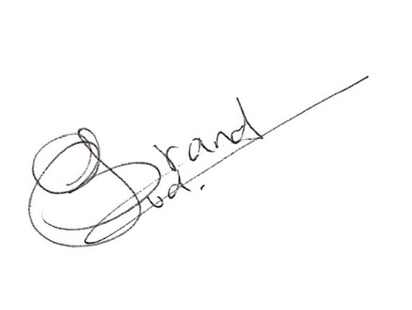

H. van den Brand
Projectleider

